**SEGUICI**

GARGANO & ISOLE TREMITI

**DAL 27 AL 30 GIUGNO 2025**

**4 GIORNI - 3 NOTTI**

**€ 570 p.p**

**SUPPLEMENTO SINGOLA 90 €**

LA QUOTA COMPRENDE

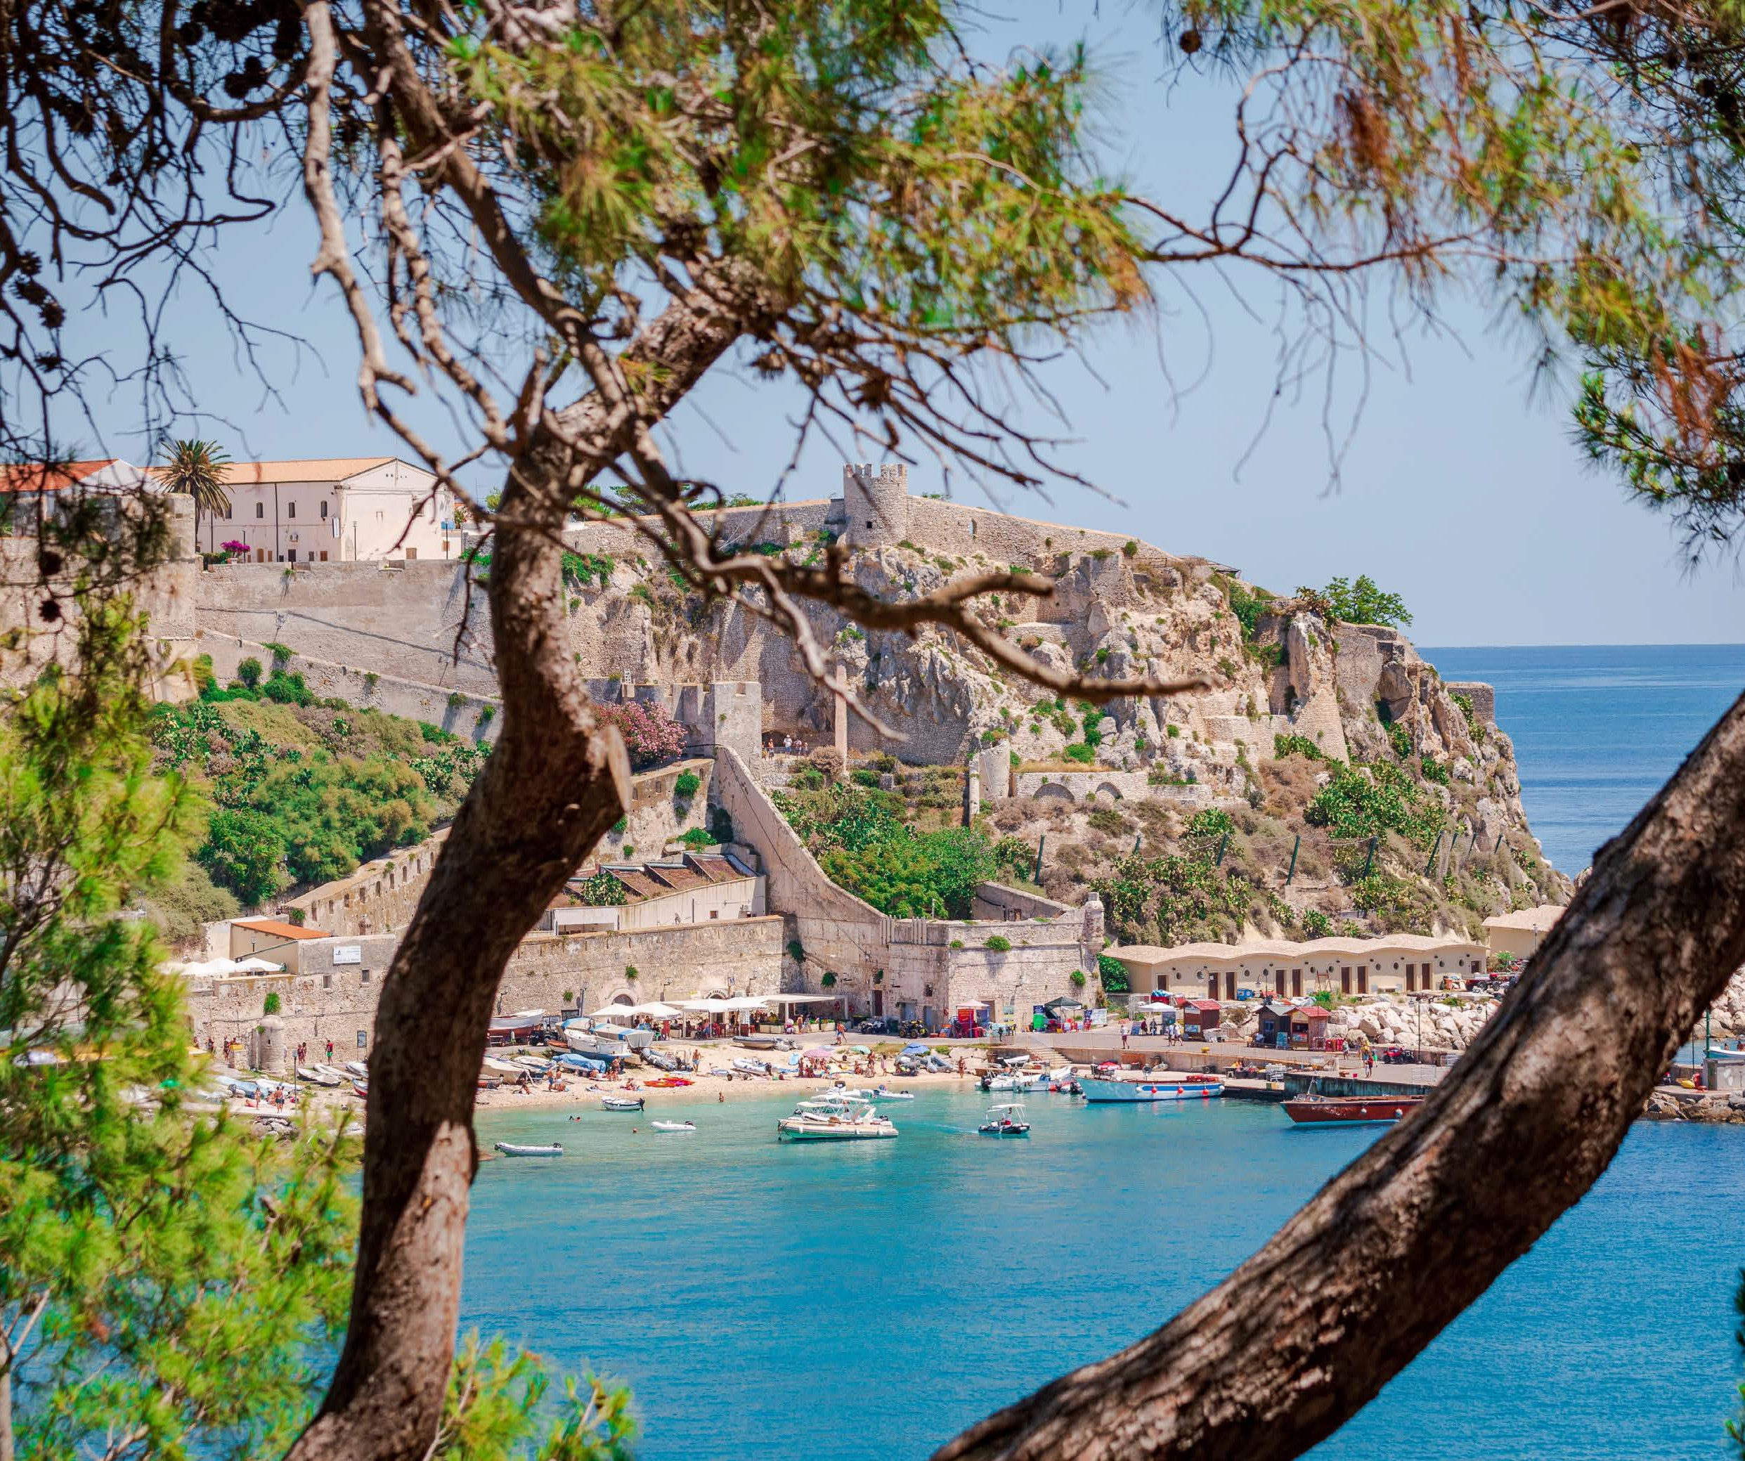

* Bus G.T. accuratamente sanificato e con posti limitati per tutti i trasferimenti e le escursioni in programma, sistemazione presso Hotel Degli Aranci a Vieste o similare, trattamento di mezza pensione + pranzo del 3° giorno, pranzo in ristorante alle Tremiti, bevande ai pasti, piscina e/o servizio spiaggia, passaggio marittimo per le Tremiti, giro in barca sulle isole di San Domino e San Nicola, tutte le visite guidate come da programma, accompagnatore, assicurazione medico-bagaglio

LA QUOTA NON COMPRENDE

* Eventuale tassa di soggiorno, ingressi dove previsti, mance e facchinaggi, auricolari, assicurazione annullamento facoltativa Euro 35,00, tutto quanto non espressamente indicato alla voce “la quota comprende”



PARCO NAZIONALE DEL GARGANO & LE ISOLE TREMITI

PRIMO GIORNO: Roma – Termoli - Vieste

Ore 07.30 raduno dei partecipanti a Roma Piazzale Ostiense, sistemazione in Bus G.T. e partenza per Termoli. Pranzo libero. Nel pomeriggio visita guidata di Termoli. Questa affascinante cittadina costiera è celebre per il suo centro storico, dove spiccano il Castello Svevo e le caratteristiche viuzze acciottolate. Durante la visita, si esplorerà anche Termoli Sotterranea, un percorso che svela la storia nascosta della città, tra cunicoli medie- vali e antiche cisterne, offrendo uno spunto unico per immergersi nel passato. Al termine della visita, trasferimento a Vieste, sistemazione in hotel sul mare, cena e pernottamento

SECONDO GIORNO: Isole Tremiti

Prima colazione in hotel e partenza in prima mattinata per l’imbarco per le Isole Tremiti e intera giornata dedicata alla visita guidata. A circa 12 miglia al largo del Gargano si trovano le Isole Tremiti, definite per la loro incantevole ed incontaminata bellezza “le perle dell’Adriatico”. Conosciute anche come Diomedee, le Tremiti rappresentano un piccolo angolo di paradiso grazie al mare limpido, ai fondali puliti e l’aria pura. L’arcipelago è composto da cinque piccole isole molto diverse tra loro, due delle quali sono ancora abitate: l’isola di San Nicola, e San Domino. San Domino è la più estesa ed è la più bella dal punto di vista paesaggistico e naturalistico, un tempo era chiamata dai monaci benedettini l’Orto del Paradiso. San Nicola invece è considerato un museo a cielo aperto, ricchissima di monumenti e testimonianza della storia delle isole. Avrete l’opportunità di visitarne il centro e scoprirne la storia marinara, proseguirete costeggiando San Domino, San Nicola e Capraia. Durante la navigazione, condizioni marine permettendo, potrete ammirare le bellissime grotte della zona. Pranzo in ristorante a base di pesce. Nel tardo pomeriggio traghetto di ritorno, rientro in hotel, cena e pernottamento.

TERZO GIORNO: giornata relax

Pensione completa in hotel. Giornata dedicata al puro relax, godendo dei servizi esclusivi offerti dall’hotel. Potrete iniziare la mattinata con una passeggiata sulla spiaggia privata, un angolo di tranquillità a pochi passi dal mare cristallino del Gargano. Qui, immersi nella natura e coccolati dai servizi impeccabili, potrete rilassarvi al sole o fare un tuffo rinfrescante. Se preferite restare più vicino all’hotel, avrete a disposizione la piscina, dove potrete trascorrere il tempo in totale serenità, magari leggendo un libro o semplicemente sorseggiando una bevanda rinfrescante, godendo di una vista splendida.

QUARTO GIORNO: Parco Nazionale del Gargano – Roma

Prima colazione in hotel, partenza alla scoperta delle meraviglie naturali del Parco Nazionale del Gargano. La visita guidata si concentrerà sul Lago di Lèsina e Varano, due laghi di acqua salmastra che offrono paesaggi spettacolari e una fauna ricca di uccelli migratori. Un’esperienza unica che ti permetterà di entrare in contatto con la natura incontaminata del Parco. Proseguimento per il rientro a Roma con pranzo libero.

Per motivi tecnici e/o metereologici l’ordine delle visite potrebbe essere modificato